К производству кровельных работ допускаются лица не моложе 18 лет, прошедшие медицинский осмотр, профессиональную подготовку, проверку знаний и инструктажи по охране труда и допущенные к выполнению работ в установленном порядке. Перед допуском к выполнению кровельных работ работающие должны быть обучены безопасным методам труда.
При выполнении кровельных работ должны быть предусмотрены мероприятия, предупреждающие воздействие на работников опасных и вредных производственных факторов, к которым относятся: расположение рабочего места на высоте и в опасной зоне, острые кромки, заусенцы и шероховатости на поверхностях заготовок, инструментов и оборудования, пожаро- и взрывоопасность применяемых материалов, опасность поражения электрическим током от электрической цепи оборудования и др.
Безопасность производства работ должна обеспечиваться технологией (технологической последовательностью) производства работ, организацией рабочих мест и труда исполнителей, размещением производственного оборудования и механизмов, способами транспортирования материалов к рабочим местам.
Мероприятия по предупреждению воздействия на работающих опасных и вредных производственных факторов должны содержаться в проектах производства работ, технологических картах и соответствовать требованиям нормативных документов по данному вопросу, утвержденных в установленном порядке.
Кровельные работы выполняются под руководством ответственного производителя работ.
Допуск работников к выполнению кровельных и других работ на крыше зданий разрешается после осмотра производителем работ или мастером совместно с бригадиром несущих конструкций крыши и ограждений и определения их состояния и мер безопасности.
Перед началом выполнения работ необходимо:
- оградить или отключить электросеть и электрооборудование, находящиеся в 2,5 м и ближе к месту ведения работ;
- проверить прочность стропил;
- определить места крепления страховочных канатов, определить их трассировку;
- выполнить крепление страховочных канатов и убедиться в надежности их крепления;
- подготовить переносные стремянки и площадки для передвижения и приема материалов на крыше;
- обеспечить работников предохранительными поясами, специальной одеждой, специальной обувью, защитными касками и другими средствами индивидуальной защиты, инвентарными переносными защитными ограждениями.
На время производства работ следует выделять участки работ, вокруг которых должны быть установлены границы опасной зоны, сигнальное ограждение, знаки безопасности и надписи.
Наземные временные ограждения при производстве работ на высоте устанавливаются по периметру участка, над которым производятся работы.
Работы, выполняемые на высоте без защитных ограждений, производятся с применением предохранительного пояса. Места закрепления карабина предохранительного пояса и страховочных канатов должны быть указаны в проекте производства работ.
При выполнении кровельных работ в опасных зонах выдается наряд-допуск на производство работ.
При производстве работ на плоских крышах, не имеющих постоянного ограждения (парапетной решетки и тому подобного), на крыше необходимо устанавливать по периметру производства работ временные перильные ограждения высотой не менее 1,1 м с бортовой доской. При невозможности установки временных ограждений на крыше необходимо применять предохранительные пояса.
Для прохода по покрытию, не рассчитанному на нагрузки от работников, а также при выполнении работ на крыше с уклоном более 20° должны применяться трапы шириной не менее 0,3 м с поперечными планками для упора ног. Сходни, мостки, кровельные лестницы закрепляются к устойчивым конструкциям.
Размещать на крыше материалы допускается только в местах, предусмотренных проектом производства работ, с принятием мер против их падения, в том числе от воздействия ветровой нагрузки.
Выполнение кровельных работ во время гололеда, тумана, исключающего видимость в пределах фронта работ, грозы и ветра со скоростью 15 м/с и более не допускается.
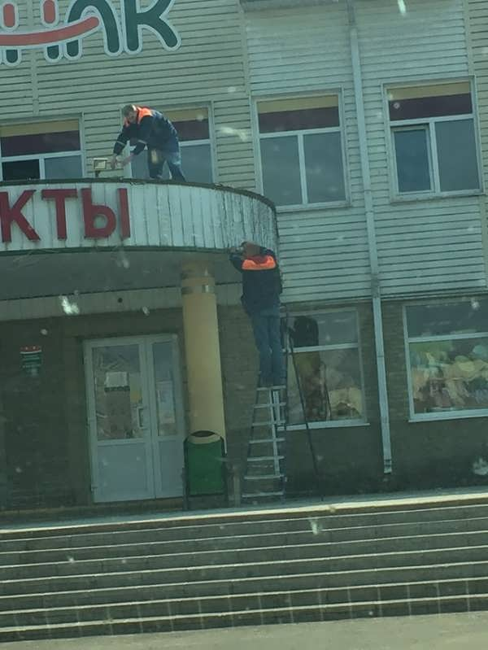
Работающий выполнял работы на крыш здания на высоте около 3 м у не ограждённого перепада по высоте без применения предохранительного пояса и каски защитной.
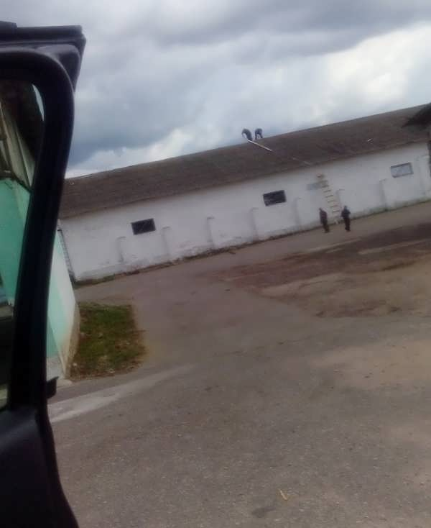
В месте выполнения кровельных работ на крыше здания с уклоном более 20° канат страховочный, предназначенный для закрепления фала предохранительного пояса, отсутствовал.
Двое работников, при выполнении работ на крыше здания с уклоном более 20° и без защитных ограждений, предохранительный пояс не использовали.
Для прохода работников, выполняющих работы на крыше с уклоном более 20°, трапы с поперечными планками для упора ног отсутствовали.
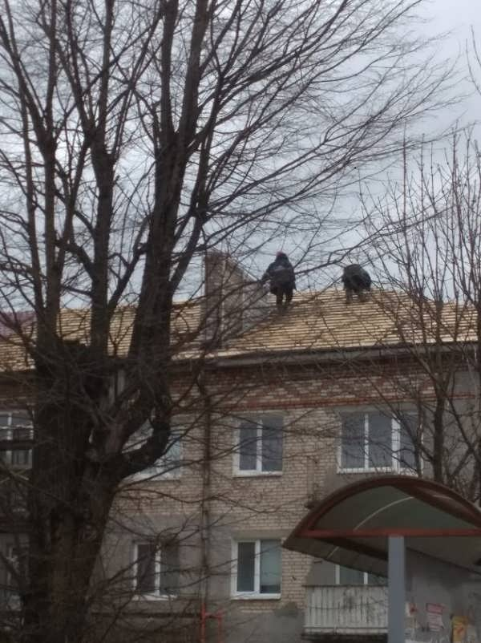
В месте выполнения кровельных работ на крыше здания с уклоном более 20° канат страховочный, предназначенный для закрепления фала предохранительного пояса, отсутствовал. Для прохода работников, выполняющих работы на крыше с уклоном более 20°, трапы с поперечными планками для упора ног отсутствовали. Двое работников, при выполнении работ на крыше здания с уклоном более 20° и без защитных ограждений, предохранительный пояс не использовали.
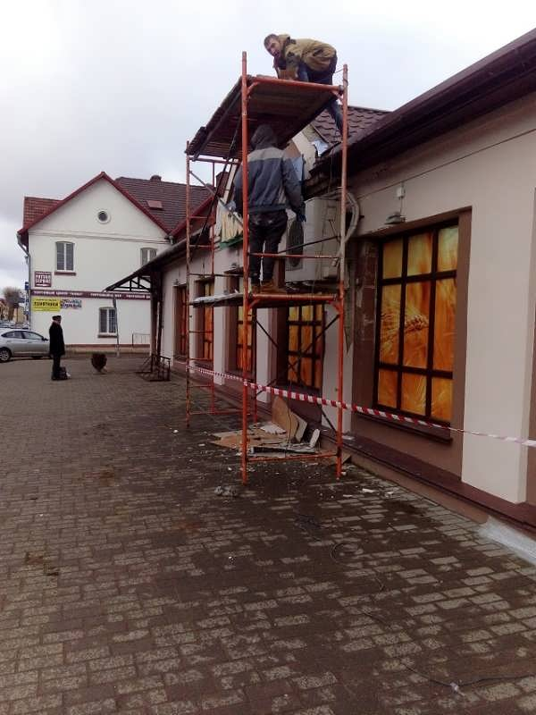
Работающие выполняли кровельные работы, при этом один из них находился на крыше здания на высоте около 4 м и передвигался по ней возле не ограждённого перепада по высоте без применения предохранительного пояса.
В месте выполнения кровельных работ на крыше здания канат страховочный, предназначенный для закрепления фала предохранительного пояса, отсутствовал (закрепиться за конструкции, опоры и т.д. работникам не представлялось возможным).
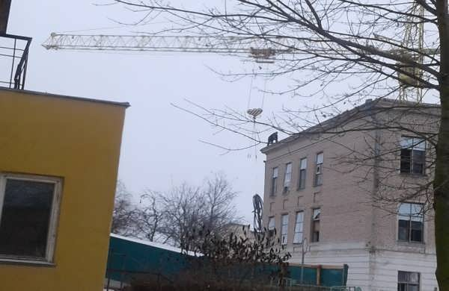
Работник организации, выполняя работы на кровле реконструируемого здания, находился вблизи не огражденного перепада по высоте (более 5 м.), при этом фал предохранительного пояса к конструктивным элементам здания пристегнут не был.
Источник: сайт Департамента государственной инспекции труда

